《位置（二）》学程拓展
- 这是某市区部分建筑物平面图。
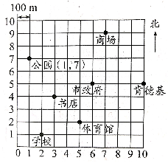
（1）用数对表示出下面各建筑物的位置。
市政府（ ， ） 学校（ ， ）
商 场（ ， ） 体育馆（ ， ）

（2）聪聪家在学校以东300m，再往南400m处；明明家在市政府以西600m，再往北500m处。在图上分别标出他们两家的位置，并用数对表示出来。

2.
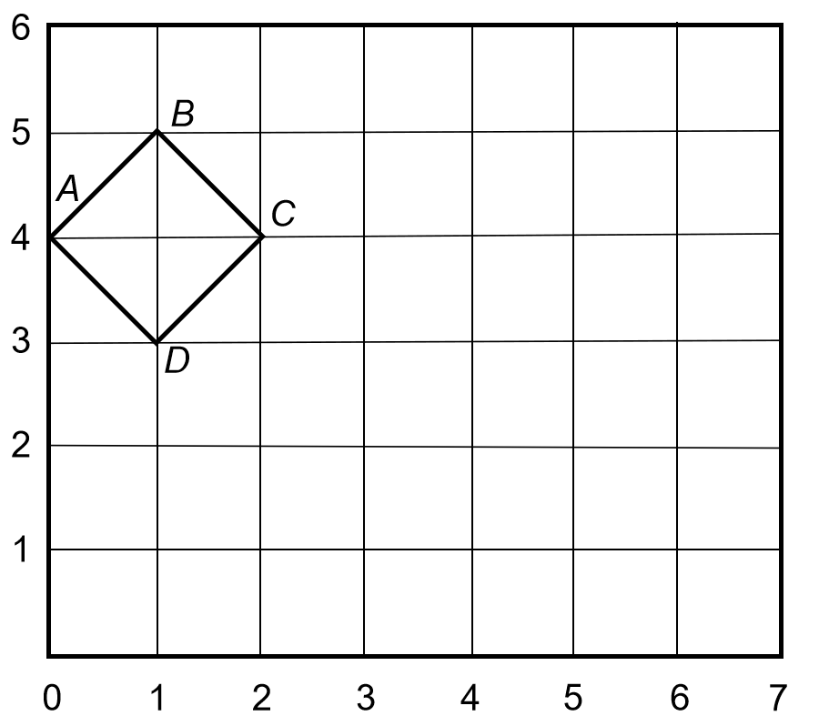
（1）上图中D点用数对（1,3）表示，A、B、C各点应该怎样用数对表示？

- 若图形ABCD绕D点顺时针旋转180°，A、B、C各点的对应点应该在哪？怎样用数对表示？

（3）把图形ABCD向右平移3格，图形各顶点在哪？你发现了什么规律？

